Ce qu’il faut comprendre

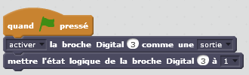
Avant d’agir sur les broches, le principe est d’activer les broches sur lesquelles vous avez connecté du matériel, et de les déclarer du bon type (Analogique ou Digital – numérique en français) :

Vous pouvez aussi les désactiver, voire ensuite en changer le type.

Vous pouvez alors mixer les interactions entre le virtuel de l’écran et le matériel connecté :
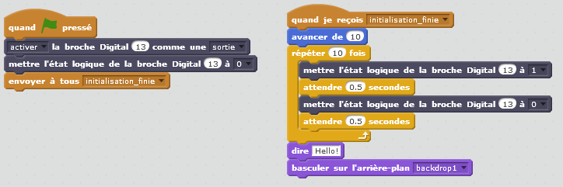
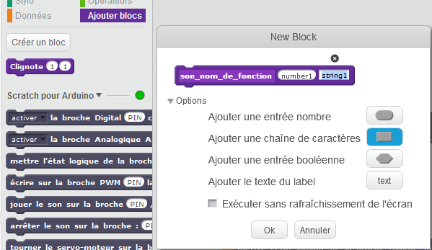
Suivant le niveau de l’élève, il est possible de définir des blocs, des fonctions déjà prêtes pour l’élève, à l’instar des macro-étapes :

Ce qui nous donne pour notre exemple précédent :
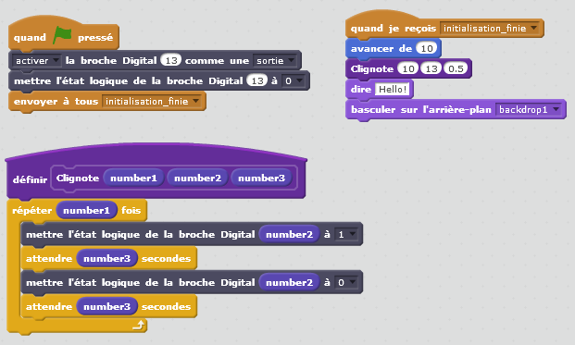

Le bloc ‘Clignote’ est alors préparé et se définit comme une fonction qu’on appelle au besoin, en lui donnant les arguments nécessaires :

Pour approfondir

Tout d’abord, il faut se souvenir qu’un programme (ou script) est lié au lutin (ou sprite) : on peut faire des programmes différents pour chaque lutin.
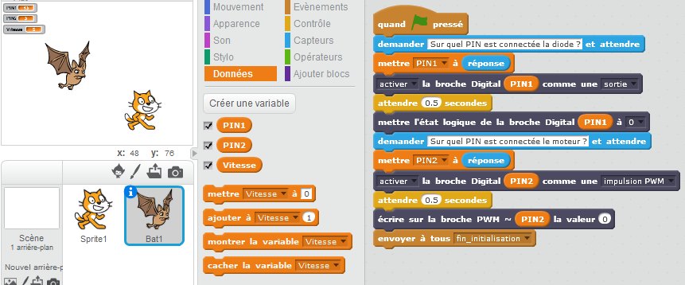

Changement de lutin, changement de programme :
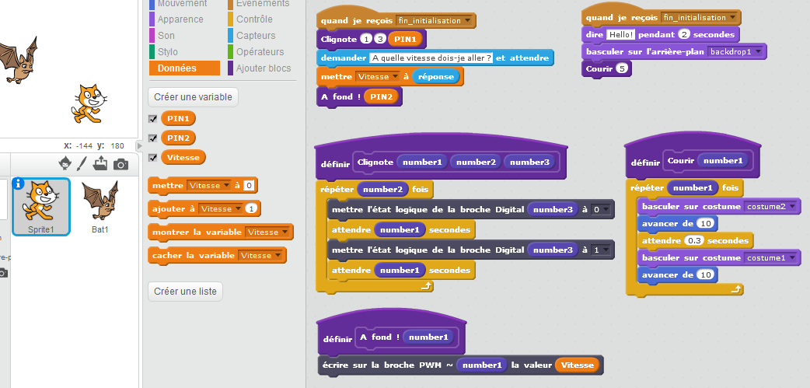
A l’instar d’un vrai programme en C++ ou Java ou autre, j’initialise mon programme et je fais appel à des variables globales qui vont contenir des données ré-exploitées d’un programme à l’autre (PIN1, PIN2 & Vitesse) :
- je pose une question et je stocke (→ PIN1) la réponse pour que le résultat (→ réponse) ne soit pas changé par la prochaine question, puis je lance ma macro ‘Clignote (1s)(3 fois)(le PIN1)’ ;
- la chauve-souris demande sur quel pin est branché le moteur (→ PIN2) mais c’est le chat qui demande la vitesse (→ vitesse), puis je lance la macro ‘A fond !’ qui exploite les 2 questions posées par les lutins.

En même temps (en parallèle) que la diode ‘Clignote’, macro qui dure donc 6s, le chat va dire Hello pendant 2s puis courir pendant 1,5s. Donc il sera arrêté quand il posera sa question.

